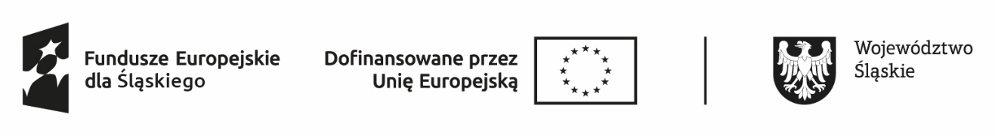

Projekt współfinansowany ze środków Europejskiego Funduszu Społecznego Plus
w ramach Programu Fundusze Europejskie dla Śląskiego 2021-2027

……….…………………………..…………… ………………………………………………….
pieczątka Podmiotu miejscowość , data

Oświadczam, iż w przesłanym w wersji elektronicznej do Urzędu Skarbowego pliku JPK_VAT za miesiąc ……………..…………………. zawarta została kwota podatku VAT wynikającego z dokonanych zakupów w ramach przyznanej dotacji/refundacji * i obejmująca następujące faktury:
……………………………………………………………………………………………………
……………………………………………………………………………………………………
……………………………………………………………………………………………………
……………………………………………………………………………………………………
……………………………………………………………………………………………………
……………………………………………………………………………………………………
……………………………………………………………………………………………………
……………………………………………………………………………………………………
Świadomy(a) odpowiedzialności za szkodę spowodowaną oświadczeniem niezgodnym z prawdą oświadczam, że za ww. okres rozliczeniowy kwota podatku naliczonego do odliczenia:

- podlega wpłacie do Urzędu Skarbowego lub zostanie przeniesiona na kolejny okres rozliczeniowy*

- wynika kwota do zwrotu *

W załączeniu:
- Urzędowe Poświadczenie Odbioru pliku JPK_VAT (UPO)

……………………………………….
pieczątka i podpis

*- niepotrzebne skreślić

